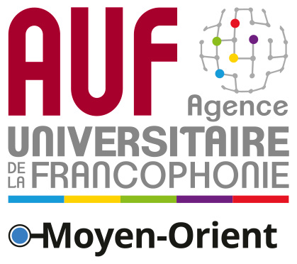
خبر صحافي

الوكالة الجامعية للفرنكوفونية في الشرق الأوسط تنظّم يوماً إعلامياً

نظّمت الإدارة الإقليمية للوكالة الجامعية للفرنكوفونية في الشرق الأوسط يوماً إعلامياً للتعريف بمهماتها وأهدافها وسياسة الشراكة الخاصّة بها بالإضافة إلى الآليات التي تعتمدها من أجل دعم حركية الطلاب والأساتذة والبحث والتدريب والحوكمة والتكنولوجيا الرقمية وتوظيف المتخرّجين الجدد، وذلك في 22 كانون الثاني 2019 في فندق سمولفيل في بيروت. شارك في هذا اليوم عدد كبير من الشركاء والمسؤولين الجامعيين والمدرّسين والباحثين والمهنيين والصحافيين بهدف التعرّف عن كثب على الأنشطة والخدمات التي تقدّمها الوكالة الجامعية للفرنكوفونية.

بعد عرض عام عن الوكالة الجامعية للفرنكوفونية وعن مكاتبها التمثيلية المختلفة في العالم، تعاقب المسؤولون عن الأقطاب المتعدّدة التي ترعى نشاط الوكالة في الشرق الأوسط لعرض المشاريع ذات الصلة.

قدّم الفريق مشاريع الوكالة الجامعية للفرنكوفونية الآيلة إلى توطيد العلاقة بين الجامعات والشركات وتناول بشكل خاصّ المشاريع التمهينية ومشاريع التوعية على ريادة الأعمال وذكّر بدعم الوكالة الجامعية للفرنكوفونية لمشاريع البحث والتدريب على البحث وإثرائه.

على صعيد آخر، تم استعراض النشاطات التي تعكس طابع مجتمعاتنا العابر للاختصاصات والثقافات، ما سمح بتسليط الضوء على مجموعة الأنشطة المنظّمة في إطار جائزة غونكور الأدبية "خيار الشرق" ومشاريع التدريب والبحث في مجال التراث وآليات الترويج للغة الفرنسية وتعزيز المهارات في الأقسام الفرنكوفونية ومشروع "الحوار بين الثقافات والوساطة".

كما عُرِضت الاستراتيجية الرقمية للوكالة الجامعية للفرنكوفونية وأنشطة الأحرام الرقمية الفرنكوفونية في المنطقة مع التشديد على أهمّية توفير دورات التدريب عن بعد باللغة الفرنسية عبر الاستعانة بالتكنولوجية الرقمية في كافّة بلدان المنطقة.

بالإضافة إلى ذلك، تم التطرّق بتفصيل كبير إلى الآليات التي توفّرها الوكالة الجامعية للفرنكوفونية في الشرق الأوسط في مجال دعم حوكمة الجامعات وحركية طلاب وأساتذة المنطقة.

في الختام، تم التعريف بمشروع ضخم يجري العمل عليه حالياً لدى الوكالة الجامعية للفرنكوفونية وهو كناية عن إنشاء "أطلس للخبرة الفرنكوفونية" سيوضع بمتناول كافة شركاء الوكالة كأداة لتوثيق الخبرة المؤسّساتية والفردية لمؤسّسات التعليم العالي الأعضاء في الوكالة.

اختتمت الفعالية بحفل كوكتيل.

للتنسيق مع الصحافة:
جويل رياشي
المسؤولة الاعلامية
مكتب الوكالة الجامعية للفرنكوفونية في الشرق الأوسط
joelle.riachi@auf.org
رقم الهاتف: +961 1 420269

